Пациент скорее жив
Пост-релиз конференции «Российский рынок газа. Биржевая торговля 2017». Организатор – CREON Energy
Биржевая торговля газом, официально стартовавшая в России в октябре 2014 г., пока так и не развернулась в полную силу. Несмотря на старания регуляторов сделать ее удобной для всех участников торгов, ни продавцы, ни покупатели не спешат бросаться в биржевой омут. В этой связи все чаще в отрасли звучит вопрос: а кому тогда нужна продажа газа на торгах - и нужна ли она вообще?
Вторая международная конференция «Российский рынок газа. Биржевая торговля 2017», организованная CREON Energy, состоялась 22-23 мая в Санкт-Петербурге. Генеральным партнером мероприятия выступила СПбМТСБ, стратегическим партнером – агентство «Коммуникации». Конференция прошла при поддержке CREON Capital и Российского газового общества, генеральным информационным спонсором стал журнал «Нефть России».
«За год, прошедший с момента проведения первой конференции по биржевой торговле газом, мы прошли большой путь, - отметил в приветственном слове генеральный директор CREON Energy Санджар Тургунов. – Сейчас можно точно сказать – процесс движется, хотя и не совсем гладко. Решены многие технические вопросы; на горизонте – подписание договора о коммерческой балансировке газа по программе ФАС; определена компания, которая станет Оператором товарных поставок. Однако остается ряд принципиальных моментов, и согласия по ним все еще нет. У независимых производителей не хватает объемов. Потребители не стремятся покупать газ на бирже из-за множества недоработок и ограничений. Брокеры жалуются на притеснение и ухудшение условий работы. Поэтому главной проблемой отрасли я по-прежнему считаю отсутствие понимания между ее участниками».
Главное - регулярно
Однако положительные сдвиги все же есть, их немало, и связаны они прежде всего с активной ролью регуляторов.
Так, за январь-апрель 2017 г. объемы продаж природного газа на СПбМТСБ выросли на 55% по сравнению с аналогичным периодом 2016 г., при этом количество заключенных договоров увеличилось более чем в 2.5 раза. Как рассказал вице-президент биржи Антон Карпов, рост объемов продаж происходит при одновременном росте цен на 3.5%.
При этом он подчеркнул, что даже в условиях сохранения доминирующей роли «Газпрома» на торгах биржевые цены все же достаточно объективно отражают ситуацию на рынке газа.
По мнению представителя СПбМТСБ, одной из главных проблем, сдерживающих развитие российского рынка газа, является наличие на нем избыточных объемов. Решением может стать внедрение коммерческой балансировки. Сбалансированная система спроса и предложения обеспечит каждому производителю газа достаточные ресурсы для активного участия в биржевых торгах. А поскольку работа в этом направлении уже ведется, снижение избыточных объемов на рынке может произойти уже в 2018 г.
«Основной итог сегодняшнего дня – то, что организованная торговля газом все еще жива, - так начал свое выступление Дмитрий Махонин, начальник управления регулирования ТЭК ФАС России. – В прошлом году на конференции было больше вопросов, чем ответов, вы же помните. Высказывались и сомнения, и всякие негативные вещи: мол, организованная торговля – это искусственный механизм, и рынку он неинтересен. Сейчас мы понимаем – это было преувеличение, и развивать биржевую торговлю мы все равно будем».
Одним из этапов становления организованной торговли представитель ФАС назвал либерализацию рынка, ранее намеченную на 2018 г. В Правительстве обсуждаются различные ее варианты, среди основных - перенос на более позднее время либо реализация «пилотных проектов». Необходимый ценовой индикатор до сих пор не создан, прежде всего из-за отсутствия регулярности и равномерности продаж на бирже.
Участники конференции настроены оптимистично: либерализацию, судя по итогам голосования, они ожидают уже в ближайшие год-два:
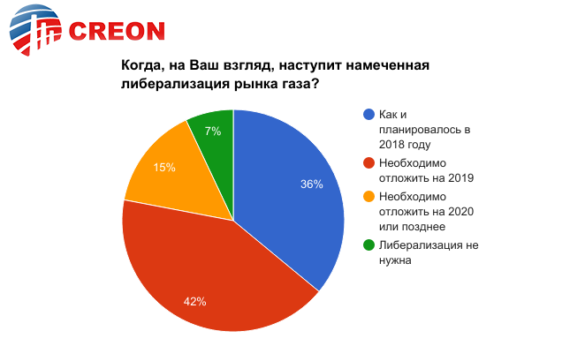
Также антимонопольное ведомство считает, что обязательным условием либерализации рынка газа является более свободный доступ к ГТС. По словам чиновника, правила недискриминационного доступа к магистральным газопроводам распространяются в том числе и на строящуюся «Силу Сибири». Вопрос возник после замечания представителя компании «РНГ» Станислава Перепонова об «отрезаннности» Восточной Сибири от общей системы биржевой торговли и как следствие - проблемы с доступом к природному газу.
Дмитрий Махонин успокоил: «Сила Сибири» - такой же газопровод, как и все остальные. Соответственно, общие правила доступа распространяются и на нее».
Еще одной вехой в становлении биржевой торговли станет совместный приказ ФАС и Минэнерго, выхода которого рынок ждет уже довольно долго. По словам Дмитрия Махонина, министерство готово к его подписанию, но проставило в нем загадочную дату «с 2020 года».
Чиновник отметил, что за год количество участников биржевой торговли выросло, так же как и количество договоров. При этом средний объем договора уменьшился, это хороший знак: значит, газ как биржевой товар становится доступен не только для крупных потребителей, но и для средних и мелких.
А вот паритет продаж, утверждает Дмитрий Махонин, не соблюдается: «Возможно, эти непроданные объемы и не позволяют сформировать ликвидность? Вообще с моей точки зрения паритет уже потерял свою актуальность. Нужен он нам? Наверно, не нужен».
Не мог обойти представитель ФАС и активность игроков рынка при формировании механизма биржевой торговли: «Вот «Новатэка» сегодня нет, это тоже показатель – кому нужна организованная торговля, а кому не нужна».
Что касается трейдеров, то этот институт крайне необходим для организованного рынка биржевой торговли газом. Но, как заметил Санджар Тургунов, в данный момент для них созданы не лучшие условия для работы. «Ситуация изменится, - пообещал Дмитрий Махонин. - В ближайшее время будут внесены изменения в действующее законодательство, а именно - в Стандарты раскрытия информации. Таким образом, будет обеспечена защита прав трейдеров в ходе биржевых торгов газом».
Дмитрий Махонин рассказал об открытии с 1 июля 2017 г. нового балансового пункта в Западной Сибири. Сейчас он носит рабочее название «622 км», впоследствии ему присвоят более звучное имя. Это станет очередным шагом в развитии механизма продаж природного газа.
Представитель Wintershall Максим Кунгель попросил подробнее рассказать, как продвигается ситуация с реализацией «пилотных проектов». По словам г-на Махонина, договоренности по возможности их реализации уже есть, однако закон накладывает ограничения на продажи газа по свободной цене: «Мы должны в ближайшие месяцы обкатать эти механизмы, завершить формирование новых договорных условий и представить их коллегам в Правительство».
Генеральный директор «РН-Энергоменеджмент» Максим Рукосуев провел аналогию между рынком природного газа и электроэнергии: «К рынку газа мы подошли как инвесторы в объекты распределенной генерации. Какие проблемы я вижу на сегодня? Первая – это вопрос собственных и заемных средств и, соответственно, НДС. Невозможность получения к зачету НДС при 100% предоплате приводит к необходимости привлечения кредитных средств и, соответственно, значительно увеличивает издержки потребителя. Вторая – срок заключения контрактов на бирже. Сейчас это только сутки или месяц, этот срок однозначно надо увеличивать. Также нужно разрешить участникам торгов перепродавать газ (как купленный на бирже, так и законтрактованный на неорганизованном рынке)».
А говоря о роли трейдеров в биржевой торговле (коим является и его компания), г-н Рукосуев отметил, что именно они синхронизируют рынок производителей и рынок потребителей.
Антон Карпов согласен, что систему перепродаж можно и нужно развивать: «Сегодня это возможно только в рамках биржевых торгов, т.к. право собственности на газ переходит от продавца к покупателю именно на балансовом пункте. При внебиржевой торговле по условиям контракта переход права собственности идет на ГРС покупателя. То есть перепродажа начнется сначала в рамках биржи, а для этого нам необходимо ввести суточный учет». Что касается увеличения глубины контрактов, то эта идея биржей также развивается. «Мы планируем разработать и внедрить такой инструмент, как поставка на любой месяц года», - поделился Антон Карпов.
Еще один вопрос о балансовом пункте – а точнее, крик души – прозвучал от коммерческого директора «Системы» Артема Туксина: «Мы работаем в Западной Сибири и очень интересуемся, когда продажи начнутся и здесь? Есть балансовый пункт Парабель, но он по сути мертворожденный. Почему тогда нельзя организовать к нам поставки с Южно-Балыкской?»
На этот вопрос попытались ответить сразу два представителя биржи. Простого решения, по словам Антона Карпова, эта проблема не имеет, т.к. продавцы – частные компании - пока не предлагают к реализации свои объемы, у них нет мотивации для этого
Его поддерживает исполнительный директор по рынку газа СПбМТСБ Александр Петров: «Вопрос обеспечения газом Западной Сибири поднимался уже не раз. Раньше мы надеялись на Парабель, сейчас нужно думать о другом варианте. Мы ищем обходной путь – запускаем торговлю на Омск и Новосибирск от газопровода Уренгой-Челябинск. Однако такая торговля будет иметь сезонный характер, поэтому вопрос о запуске торгов на Парабели не снимается. Какую перспективу видим мы? Главный источник поставок на Парабель – Томская область, но возможны и альтернативные поставки из Нижневартовска, хотя пока это нельзя сделать технологически, идут поставки только на Нижневартовск. Тем не менее, планируется обратиться к «Газпрому» рассмотреть возможность поставок и в обратном направлении».
Еще одним регулятором, пристально следящим за биржевой торговлей газом, является Банк России. Как рассказал представитель ЦБ Павел Иванов, есть ряд базовых постулатов, которые действуют для всех товарных рынков, в т.ч. и газового. «Прежде всего, нужна ликвидность – то есть больше продавцов и покупателей. В этой связи мы с нетерпением ждем выхода совместного приказа ФАС и Минэнерго. Он должен стимулировать сторону продажи. Также необходимо проникновение в регионы именно с точки зрения привлечения покупателей на организованные торги. Для этой цели необходимы брокеры. Поэтому мы как регулятор будем по мере сил их поддерживать», - заверил Павел Иванов. Также он отметил, что развитию рынка будет способствовать увеличение количества инструментов (как на срочном рынке, так и на спотовом). По мнению представителя ЦБ, в текущем году необходимо проработать возможность появления на рынке газа института оператора товарных поставок. А в качестве задачи дальнейшего развития изучить опыт применения на газовых торгах центрального контрагента.
В чем сила, брат?
При всем стремлении регуляторов уравнять игроков рынка лидер в сегменте продаж неизменен – это «Газпром». Монополия чувствует себя свободно и уверенно, не боится законодательных изменений и смело смотрит в газовое будущее. Так, по итогам 2016 г. Группа «Газпром» поставила на СПбМТСБ 10.7 млрд м3 природного газа, это в 2.5 раза больше показателя предыдущего года. Такие данные сообщил Андрей Чебаненко, начальник управления «Газпрома». За период с января по май 2017 г. ожидаемые объемы поставок компанией природного газа на торги составили 6.75 млрд м3 против 1.09 млрд м3 у независимых поставщиков. Главным балансовым пунктом представитель монополии назвал КС «Надым» - через него совершается 76% поставок.
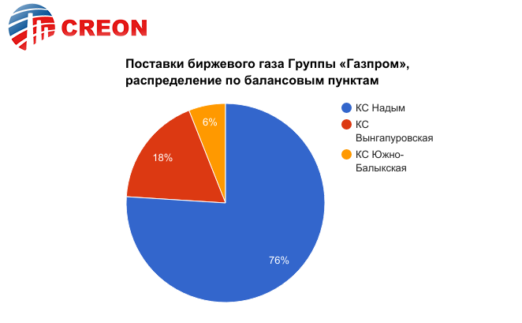Андрей Чебаненко в очередной раз опроверг тезис ««Газпром» покупает сам у себя»: в апреле текущего года доля компании в поставках биржевого газа составила 80%, при этом РГК купили только 39% газа, представленного на бирже.
Одним из условий развития биржевой торговли газом в России «Газпром» считает снятие ограничений по своим объемам, разрешенным к реализации на торгах. Сейчас для монополии установлен паритет продаж, согласно которому она не может реализовать газа больше, чем независимые производители. Как заявил Андрей Чебаненко, паритет - это прямое законодательное ограничение. И несмотря на то, что ФАС данный паритет считает возможным нарушить, «Газпром» призывает внести изменение в законодательство и устранить это условие торговли в принципе.
Первоочередной задачей для развития биржевого рынка природного газа, по словам Андрея Чебаненко, является корректировка нормативной базы, регламентирующей проведение торгов (в т.ч. формализация порядка распределения потребленных объемов газа по нескольким договорам), а также переход к использованию центрального контрагента на спотовом рынке газа, являющегося стороной (покупателем или продавцом) по каждой сделке, заключенной участниками торгов.
В любом случае «Газпром» всегда будет объектом пристального внимания антимонопольщиков – прежде всего, в силу масштаба своей деятельности. «Да, «Газпром» продает больше всех, спасибо ему за это. Но ведь протокол о 3 млрд м3, подписанный Миллером и Артемьевым, так и не исполнен, - рассуждает Дмитрий Махонин. – У «Газпрома» очень много вопросов к рынку и регуляторам, но на большинство из них он может и должен ответить сам».
Может ли подписанный двумя сторонами документ трактоваться ими совершенно по-разному? Оказывается, да! «Мы не достигли параметров соглашения? Но у нас и нет договоренности, что «Газпром» обязуется продавать 3 млрд м3 в месяц на торгах, - удивляется Андрей Чебаненко. – Что касается этой цифры, то с ее помощью мы оцениваем ликвидность площадки. Если на ней ежемесячно продается не менее 3 млрд м3 – значит, ликвидна».
«Газпром межрегионгаз поставка», который в октябре приступит к выполнению функций Оператора товарных поставок торгов газом на СПбМТСБ, всячески стремится к улучшению сервиса для своих клиентов. Как рассказала начальник управления по работе с участниками организованных торгов Ольга Куканова, последнее нововведение – создание на сайте личных кабинетов для пользователей. Пока они своего счастья не понимают и к новшеству относятся настороженно, ожидая усложнения работы. Однако, говорит г-жа Куканова, личный кабинет, наоборот, упростит взаимодействие: для каждого пользователя в нем будет определен максимальный объем потребления по телеметрии без разделения на «биржу» и «небиржу». Потребитель же будет вносить данные по объемам самостоятельно.
Готов ли «Газпром межрегионгаз поставка» к интенсификации биржевой торговли? Компания утверждает, что да: «За период с мая 2016 по май 2017 г. заявленный на организованные торги объем газа составляет 36% от свободных мощностей, согласованных к приобретению на торгах. То есть имеется возможность транспортировать гораздо бОльшие объемы».
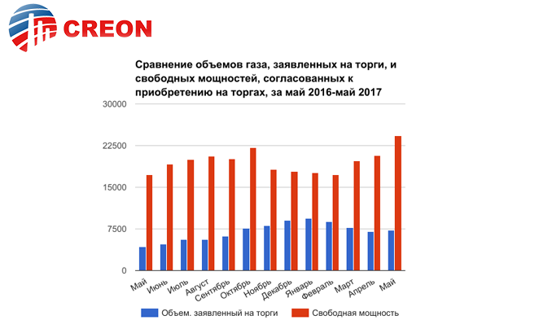
Готовится компания и к ожидаемой рынком перепродаже газа: уже начато перезаключение агентских договоров с потребителями. Новая редакция предусматривает возможность осуществлять ежесуточный учет газа для определения объемов, подлежащих перепродаже. Однако пока далеко не все контрагенты сознательны и лояльны: 99 компаний перезаключили договоры (треть из них – из Группы «Газпром»), 23 – пока нет (среди них – компании Группы «Новатэк», «Башнефть», крупные брокеры и крупные потребители). «Если мы хотим дальше развиваться и перепродавать, то ежесуточный учет нам необходим, - настаивает Ольга Куканова. – Непонятно, почему крупные брокеры и потребители не хотят его вести. На мой взгляд, брокеры в перепродаже как раз заинтересованы больше всех».
Все равны, но некоторые равнее
Однако сами брокеры свою жизнь легкой не считают. По словам руководителя направления по развитию бизнеса компании «Алгоритм Топливный Интегратор» Сергея Образцова, в настоящее время можно говорить, что рынок газа в РФ сформировался. Произошел переход от административного противодействия региональных газовых компаний поставкам газа через биржу к конкурентным методам борьбы за клиента. Сбытовые региональные подразделения «Газпрома», «Новатэка» и «Роснефти» предлагают различные условия по улучшению действующих договоров поставки внебиржевого газа, как ценовые, так и неценовые, что позволяет потребителю оптимизировать систему закупок газа и снизить собственные затраты. Фактически сама возможность альтернативного приобретения газа на бирже самостоятельно или через брокера дает конечному потребителю весомые аргументы для переговоров с региональным монополистом по пересмотру условий поставок газа в его пользу. Кроме снижения цены на газ, со стороны региональных компаний возможно предоставление отсрочек по оплате топлива, урегулирование различных спорных моментов по планированию и учету потребления газа.
Закупки газа у независимых трейдеров снижают зависимость бизнеса от отношений с доминирующим поставщиком в регионе, увеличивают энергетическую безопасность производства и создают возможность для равноправного диалога между продавцами и покупателями топлива.
Усиление конкуренции на рынке газа, безусловно, является положительным явлением для российского бизнеса, открывающим возможности для снижения себестоимости производства и увеличения конкурентоспособности продукции как на российском, так и на мировом рынках.
Один из крупнейших российских потребителей – «Т плюс» - согласен с точкой зрения брокера. «РГК сейчас от административной конкурентной борьбы перешли к экономической, - говорит директор по трейдингу Дмитрий Куликов. – В рамках внебиржевых договоров они стали предлагать скидку тем потребителям, которые потенциально могут уйти на биржу». По его словам, и производителю, и потребителю без долгосрочных внебиржевых договоров «жить невозможно».
«Долгосрочные договора для нас эффективны, они решают множество вопросов, - утверждает представитель НК «Роснефть» Сергей Конаков. – Что касается биржи – мы сегодня представлены в небольших объемах по объективным причинам. При наличии свободных ресурсов – обязательно выйдем с ними на биржевой рынок».
«Лукойл» также считает, что препятствием для развития биржевой торговли являются не производители. «Крупных ресурсодержателей сейчас можно по пальцам пересчитать, и практически все они представлены на бирже, - рассуждает Ахмед Гурбанов, заместитель начальника управления поставок и продаж газа. – Потребителей же – около 70, это меньше 1% от всех потенциальных отечественных потребителей. Получается, поставщики на биржу пришли, а потребители нет. То есть товар на бирже есть, но он остается невостребованным. Исходя из этого, основные усилия бирже необходимо направить не на расширение числа поставщиков и увеличение объема поставляемого для биржевой торговли газа, а на разработку и осуществление комплекса мероприятий по привлечению потребителей на биржевую площадку».
Александр Петров с ним в целом согласен: «У нас 70 именно покупателей, они, в свою очередь, обслуживают, 380 потребителей. Но это ничего не меняет, т.к. потребителей в России на сегодня около 330 тыс.».
Ясности нет
Потребители работать на бирже в целом хотели бы, однако пока глобальной выгоды для себя не видят. Смущает их и то, что вопросов на данный момент больше, чем ответов.
Объекты Группы «Интер РАО» по итогам 2016 г. потребили порядка 28 млрд м3 газа, или около 4.4% от его добычи в РФ. Каким же видится будущее организованного рынка одному из крупнейших потребителей? По словам руководителя департамента тепла и топливообеспечения «Интер РАО» Антона Овчарова, перспективы есть, но до сих пор ситуация зависит от решений, принимаемых ключевым игроком - «Газпромом». Также необходимо снять противоречия между ФАС и Минэнерго.
«Да, компания действительно больше ориентирована на долгосрочные контракты, но и биржа имеет перспективы - говорит представитель энергетической компании. – Настораживают два момента. Первый – отсутствие общей концепции развития рынка газа в РФ, второй – то, что риторика по вопросу способа привлечения на биржу изменилась - от экономического стимулирования в сторону понуждения к участию».
МХК «Еврохим» - еще один крупный российский потребитель газа, планируемый объем потребления в 2017 г. – около 5 млрд м3, из этого количества 300 млн м3 будет куплено на бирже. Как рассказал руководитель направления по поставкам ГСМ и газа Владимир Федотенко, сдерживающим фактором является отсутствие балансового пункта на юге России, например, в районе Ставрополя, Астрахани или Волгограда.
У другого производителя минеральных удобрений – «Фосагро-Череповец» - доля биржевого газа в общем объеме потребления приближается к 50%. Однако начальник управления закупки сырья и топлива Сергей Резвов отметил, что до сих пор отсутствует общее видение дальнейшего развития рынка, в т.ч. и формирования цены.
Именно этот вопрос – денежный - волнует и другого потребителя – «Монди Сыктывкарский ЛПК». По словам менеджера по закупке энергоресурсов Ирины Константиновой, зимой 2015 г. цена на газ была хоть и высокой, но все же доступной. А вот следующей зимой предприятие полностью отказалось от закупки газа на бирже – стало элементарно невыгодно. Пока что компания работает через РГК, но продолжает внимательно следить за ситуацией на биржевых торгах.
Годовое потребление газа компанией «ОГК-2» составляет 11-12 млрд м3, часть этого объема стабильно закупается на бирже. Однако в приоритете все равно система долгосрочных контрактов, отметил Александр Батраков, начальник управления энергосбытовой деятельности.
«Татэнерго» по итогам 2016 г. потребила 1.3 млрд м3 газа, цель на текущий год – 1.5 млрд м3. Как рассказал начальник топливно-транспортного отдела Андрей Козин, компания активно покупает биржевой газ, однако из этого процесса выпала Заинская ГРЭС, столкнувшаяся со сложностями с транспортировкой биржевого газа на ГРС №2, источником газа для которой является газопровод Оренбург-Заинск.
Металлургическая отрасль тоже входит в круг потребителей газа, в т.ч. и биржевого. Так, «ПНТЗ» в 2016 г. купил на торгах 8% от общего объема потребления, а в планах на нынешний год – нарастить этот показатель до 20%. Такую информацию сообщил Иван Захаров, начальник отдела обеспечения торговых площадок «ЧТПЗ».
Таким образом, очевидно, что потребители продолжают всерьез рассматривать биржу как инструмент работы на газовом рынке:
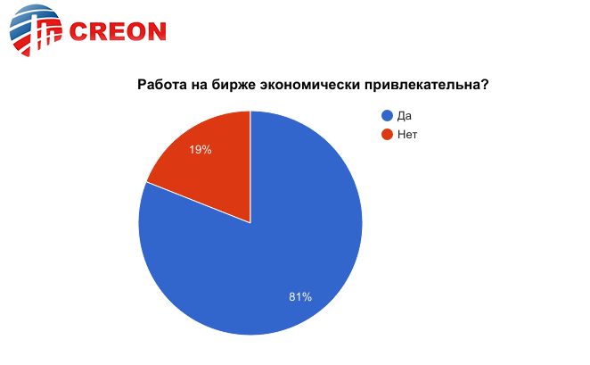
«А Баба-Яга против!»
У отраслевых экспертов – свое видение рынка, подчас весьма отличающееся от традиционного публично декларируемого.
По мнению генерального директора аналитической группы «ЭРТА» Алексея Хмельницкого, на практике получается, что в биржевых торгах заинтересованы прежде всего регулятор - ФАС и СПбМТСБ. Нашел свой интерес и «Газпром» (в лице «Газпром межрегионгаза»). Конечно, такое порождение биржи, как трейдеры, тоже заинтересованы, как и некоторые крупные потребители. Больше – никто. А «Новатэк» вообще позволяет себе открыто и активно выступать против (как та «Баба Яга», которая «против»).
Текущая ситуация, говорит г-н Хмельницкий, более-менее устраивает всех участников процесса. «Главное, в таком виде потребителям все это не очень нужно!» – уверяет эксперт.
Считается, что ситуация в российской газовой отрасли сбалансирована, и в ближайшее время существенных изменений на рынке не будет. Однако пристальный анализ показывает, что, возможно, уже накопился критический объем проблем и недовольства, поэтому ситуация может довольно быстро измениться.
Каким видится эксперту будущее газового рынка? Однозначно не безоблачным. «Да, биржевую торговлю газом в России никто уже не отменит, - рассуждает Алексей Хмельницкий. - ФАС и СПбМТСБ целесообразно сконцентрироваться именно на развитии собственно биржевой торговли, например, добиваясь приказа об обязательной продаже производителями на бирже доли добываемого газа. Но им не стоит замахиваться на изменение основных принципов организации российского рынка газа. Для этого нужен более широкий круг заинтересованных участников. И участие «Газпрома» в той или иной форме также требуется».
Терпение и труд
Биржевая торговля газом в России приживается нелегко, но все же это важный этап развития рынка. Одним из последствий может стать рост иностранных инвестиций в газопереработку. Вопрос комментирует директор по развитию бизнеса, маркетинга и коммуникаций инвестиционного фонда CREON Сapital Флориан Виллерсхаузен: «Западные компании готовы вкладываться в российский бизнес. Основное условие – понятные и прозрачные правила игры, при которых можно заранее оценить риски. Биржевая торговля как раз выполняет такую функцию. Поэтому – при условии стабильных объемов биржевых продаж – можно ожидать повышение интереса к российскому газовому рынку со стороны зарубежных инвесторов».
При этом необходимо учитывать, что отечественный бизнес в любом случае имеет свою специфику, от которой не уйти. «Мы старательно изучаем зарубежный опыт, общаемся с коллегами, ездим в Европу смотреть, как это работает на практике, - говорит Санджар Тургунов. – И все равно есть некие «изюминки» - чисто наши, российские – которые в конечном итоге определяют развитие событий. Я имею в виду привычку договариваться не только за столом переговоров, но и, скажем так, кулуарно. И пока эта тенденция не искоренится, cпрогнозировать перспективы биржевой торговли газом в России так же сложно, как предсказать будущее цен на нефть».

